МЕЖДУНАРОДНЫЙ КОНКУРС ХОРОВ "ЗОЛОТЫЕ ГОЛОСА МОНТСЕРРАТ"

ВНИМАНИЕ! АКЦИЯ! Всем оплатившим участие в конкурсе "Золотые голоса Монтсеррат" (Golden voices of Montserrat) до 1 января 2015 года предоставляется скидка 10%.

ВНИМАНИЕ: ТОЛЬКО 21 - 28 марта 2015г УЧАCТНИКИ КОНКУРСА И СОПРОВОЖДАЮЩИЕ БУДУТ РАЗМЕЩЕНЫ В ОТЕЛЕ КАТЕГОРИИ 4 ЗВЕЗДЫ С ПРЕКРАСНЫМ ВИДОМ НА МОРЕ! (Как только отель будет заполнен, участники будут размещаться в альтернативном отеле аналогичной категории.)
МЕЖДУНАРОДНЫЙ КОНКУРС ХОРОВ "ЗОЛОТЫЕ ГОЛОСА МОНТСЕРРАТ" - это один из крупнейших международных хоровых фестивалей-конкурсов в мире как для профессиональных, так и для любительских, некоммерческих хоров. Ежегодно этот фестиваль-конкурс собирает множество хоров, превращая испанское побережье Коста Брава в центр поющего мира. Впечатляющее открытие конкурса и яркое, запоминающееся на всю жизнь закрытие, станут эмоциональным обрамлением этого крупнейшего события в жизни каждого хора и каждого певца.
Помимо профессиональной конкурсной программы, состязаний между хорами из разных стран и, конечно же, беспрецедентной возможностью выступить в базилике монастыря Монтсеррат совместно с самым древним хором «чистоголосых мальчиков» в Европе - ESCALONIA . Фестиваль-конкурс хоров «Золотые голоса Монтсеррат» насыщен дружескими встречами, мастер-классами, которые проводят дирижеры лучших хоров мира, круглыми столами, специализированными тренингами, не имеющих аналогов в фестивальном движении, сводными репетициями, выявлением лидеров, запоминающимся флэш-мобом на красивейшей набережной средиземноморья у стен городской мэрии. Специально для этого конкурса ежегодно записывается уникальный трек, а по прибытию хоров на конкурс производится сводная студийная запись. Закрытие фестиваля-конкурса станет эмоциональным обрамлением этого крупнейшего события, само пение станет венцом финального песнопения, когда тысячи голосов сольются в одно целое.
Организаторы этого конкурса – фестивально-конкурсное движение Fiestalonia Milenio (Испания), продюсерский центр Fiestalonia International (Великобритания), мэрия города Ллорет де Мар, министерство по туризму Каталонии, Церковь Сант Рома, монастырский комплекса Монтсеррат, благотворительный фонд Fundación SOS, одежда ведущим предоставлена официальным спонсором Dolce&Gabbana. Мероприятие проводится в целях популяризации искусства хорового и вокального пения, органной музыки, а также с целью развития творческих связей между вокальными ансамблями и хоровыми коллективами разных городов и стран, для расширения репертуара хоровых коллективов, создания новых творческих контактов, обмена опытом.
Концепт соединения конкурса с фестивалем дает идеальную возможность и шанс сравнить свои выступления на конкурсе, перенять опыт у других, посетить экскурсии и ознакомиться с страной, а также почувствовать атмосферу этого международного мероприятия посетив мастер-классы, поучаствовать в совместных выступлениях, флешмобах, викторинах и дискотеках для участников.
ПОИСК СПОНСОРА >>>
ВРЕМЯ ПРОВЕДЕНИЯ:
21 - 28 марта 2015г.
19 - 26 марта 2016г.
ОТЕЛЬ
Все участники размещаются в отеле Роджер де Флор категории 4*+ звезды с прекрасным видом на море. Как только отель будет заполнен, участники будут размещаться в альтернативном отеле аналогичной категории.
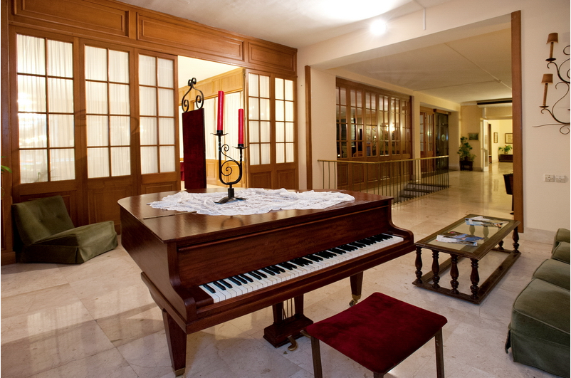 | 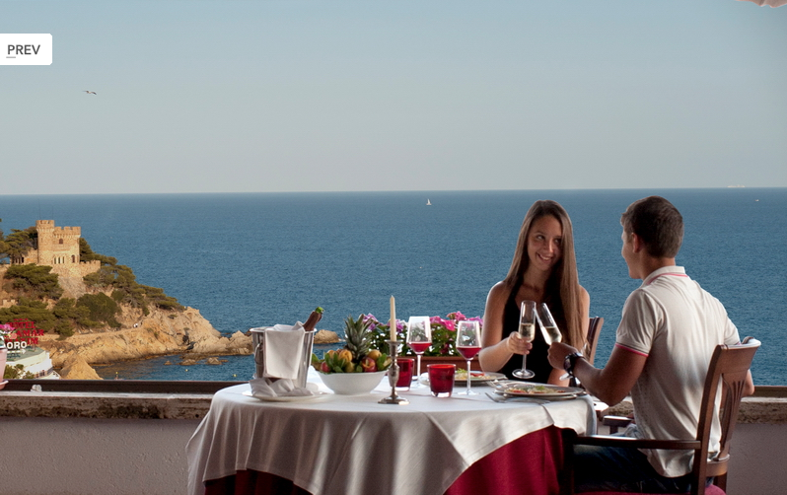
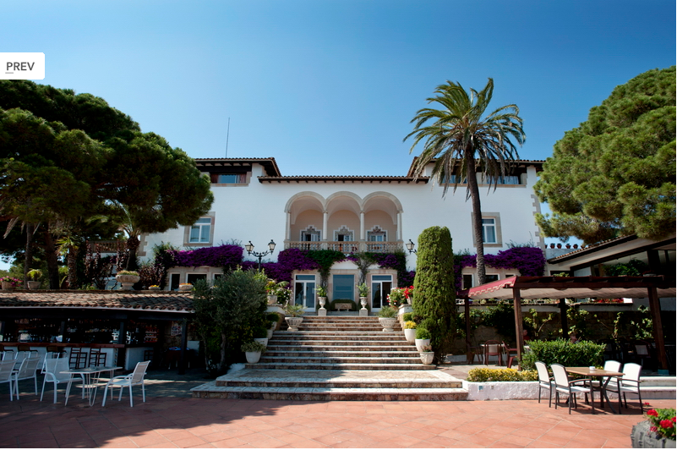 | 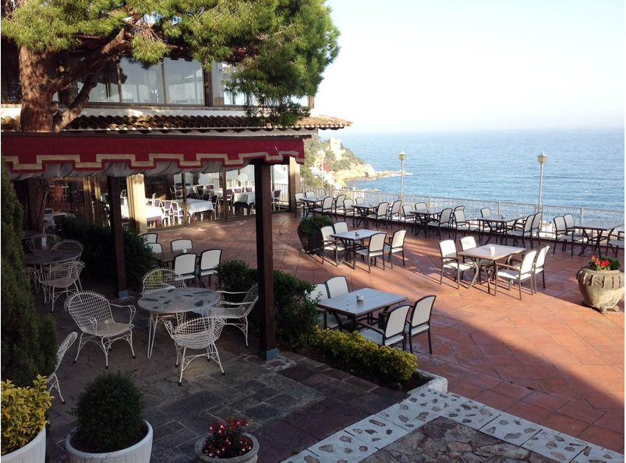
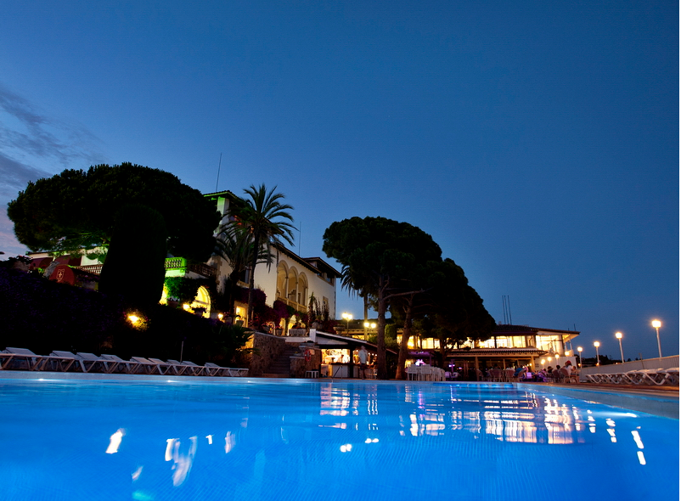 | 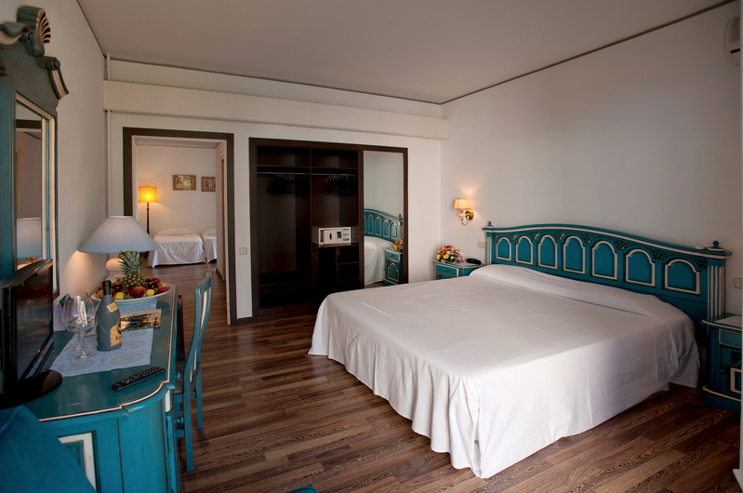
Кликните на картинку что бы увеличить ее размер
Почему стоит участвовать в этом конкурсе:
- одно из самых крупных состязаний хоров;
- яркие церемонии открытия и закрытия;
- система оценок, гарантирующая высочайшее качество судейства;
- тренинги, мастер-классы, круглые столы с ведущими специалистами и педагогами;
- совместное выступление в базилике монастыря Монтсеррат с самым древним в Европе детским хором «чистоголосых мальчиков «Эскалониа»;
- все трансферы включены в стоимость;
- никаких оплат туристического сбора в отелях;
- полный пансион (шведский стол :завтраки, обеды, ужины + напитки);
- официальными международными номерными дипломами с результатами конкурса награждаются не только хоры, но и каждому отдельному участнику вручается личный именной диплом;
- хормейстеры получают сертификаты европейского образца о прохождении мастер-классов;
- руководители и спонсоры коллективов получают именные благодарственные письма на официальном номерном бланке Королевства Испания;
- Каждый хор получает от властей Испании именной диплом за вклад в культурное развитие между странами в виде гравировки на специальной основе;
- возможность сольных выступлений.
- Мастер-класс проведет известнейший дирижер в госпел-пении господин - Моисес Сала.

ОБРАЩЕНИЕ МЭРА ЛЛОРЕТ ДЕ МАР К УЧАСТНИКАМ НАШИХ СОБЫТИЙ:
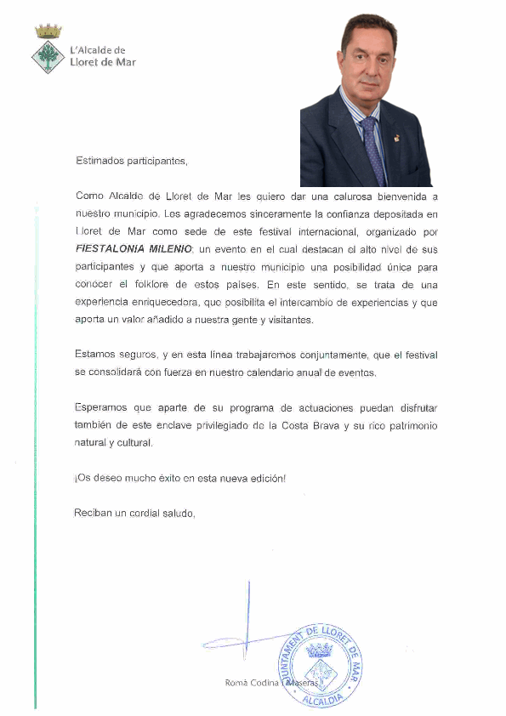
Кликните на картинку чтобы прочитать.
НОМИНАЦИИ И ВОЗРАСТНЫЕ КАТЕГОРИИ:
A | Детские хоры | А1 смешанные А2 неполные смешанные А3 однородные
A | состав хоров:  - малые камерные ( 12-16 чел)  - средние( 24-60 человек)  - большие ( 70-120 чел) | - Произведение на выбор – с музыкальным сопровождением.  - Произведение на выбор - a capella  возрастные категории:  1-я - 7-14 лет

B | Академическое пение | B1 смешанные B2 неполные смешанные B3 однородные  возрастные категории:  2-я - 15-25 лет  3-я - 25 – 40 лет  4-я – 41 и старше
B | состав хоров:  - малые камерные ( 12-16 чел)  - средние( 24-60 человек)  - большие ( 70-120 чел) | Для однородных мужских или женских хоров:  1) Произведение на выбор – с музыкальным сопровождением.  2) Произведение на выбор - a capella  Для смешанных и неполных смешанных хоров:  - Произведение на выбор – с музыкальным сопровождением.  - Произведение на выбор - a capella

С | Духовное-церковное пение | С1 смешанные С2 неполные смешанные С3 однородные  возрастные категории:  2-я - 15-25 лет  3-я - 25 – 40 лет  4-я – 41 и старше
С | состав хоров:  - малые камерные ( 12-16 чел)  - средние( 24-60 человек)  - большие ( 70-120 чел) | На выбор два духовных хоровых произведения разные по характеру и разных эпох
D | Фольклорное (аутентичное) пение | D1 смешанные D2 неполные смешанные D3 однородные  возрастные категории:  2-я - 15-25 лет  3-я - 25 – 40 лет  4-я – 41 и старше
D | состав хоров:  любой | Ансамбли исполняют типичную для своей страны программу, представляющую вокальные традиции страны участника – два произведения. Допускается соответствующая хореография и сценическая постановка. Выступать желательно в национальных костюмах. В случае отсутствия нот просьба подготовить краткое описание программы на английском языке.

E | Поп – джаз - госпель - спиричуэл | E1 смешанные E2 неполные смешанные E3 однородные  возрастные категории:  2-я - 15-25 лет  3-я - 25 – 40 лет  4-я – 41 и старше
E | состав хоров:  любой | Госпель – Спиричуэл (или сравнимые музыкальные традиции религиозного характера)  Поп – модерн (произведения из области актуальных популярных музыкальных направлений)  - Сопровождение : Допускается инструментальное сопровождение, включая электронные инструменты. Желательны, но не обязательны импровизации вокалистов. Инструментальные соло не должны выходить за рамки, т.к. оцениваться будет лишь пение хора.  - Усиление: Возможно акустическое усиление звучания хора или инструменталистов. Хору будет предоставлено оборудование в соответствии с местом проведения конкурса. Выполнение технически сложных требований хора (напр., использование хэд –сета - головных микрофонов - или отдельных микрофонов для каждого певца и т.д.) не может быть гарантировано. Если требуется особая гарнитура из головных комплектов (Headsets) и/или сложное микширование программы, рекомендуется хорам привезти их с собой

F | Академическое пение | F1 - солисты F2 - дуэты F3 - трио F4 - малые формы до 5 человек  возрастные категории:  1-я - 7-10 лет  2-я – 10-12 лет  3-я 12-15 лет  4-я - 15-25 лет  5-я - 25 – 40 лет  6-я – 41 и старше  смешанная возрастная категория
F | состав :  - солисты  - дуэты  - трио  - малые формы до 5 человек | - Произведение на выбор – с музыкальным сопровождением.  - Произведение на выбор — a capella

Общее время конкурсного выступления не должно превышать 10 минут.
Для всех хоров предусмотрено посещение монастыря Монтсеррат и выступление* в базилике монастыря совместно с хором чистоголосых мальчиков «Эскалониа».
К выступлению в Монтсеррате допускаются хоры, подготовившие одно духовно-церковное произведение а капелла. У всех девушек и женщин во время выступлений должны быть покрыты плечи.
ПАРТИТУРЫ
Просьба привезти 5 копий партитур каждого исполняемого произведения. Один экземпляр после конкурса остается у организаторов. Обращаем Ваше внимание на то, что хоровые произведения после их публикации могут исполняться только по оригиналам нот или по авторизованным издательствами копиям. Копии заверяются печатью и текстом «только для прослушивания жюри во время конкурса», после конкурса они будут уничтожены.
Все партитуры должны подаваться в напечатанном виде на бумаге.
ОРГАН
Мы предоставляем электронное пиано Yamaha YDP -161 клавиш 88, две функции органа
1 функция Church Organ - типичный звук органа с регистрами 8 футов, 4 фута, 2 фута. Подходит для исполнения духовной музыки периода борокко.
2 функция Church Organ - звук полной копулы органа, часто ассоциируемый с "Токкатой и фугой" И.С. Баха.
ЖЮРИ:
Жюри состоит из признанных во всем мире экспертов хоровой музыки Испании, Франции, Канады и стран Восточной Европы и Азии. Международное жюри формирует организатор фестиваля.
Жюри имеет право:
- присуждать не все премии;
- делить премии между исполнителями;
- вручать специальные призы педагогам за выдающиеся достижения;
- принять решение о прекращении выступления, выходящего за рамки регламента;
- жюри оценивает участников конкурса по 100 балльной системе, итоговый результат складывается из среднего количества полученных баллов и из средней величины промежуточных оценок;
- решения Жюри окончательны и пересмотру не подлежат.
Критерии оценок:
- интонация;
- хоровое звучание;
- соответствие нотному материалу;
- общее художественное впечатление.
Жюри оценивает общее выступление по критериям:
- хоровое звучание;
- общее художественное впечатление.
НАГРАДЫ:
По жанрам исполнения и номинациям награды распределяются по четырем возрастным группам:
- участники набравшие до 70 балов, становятся - дипломантами (медный диплом);
- участники набравшие от 70 до 80 балов - лауреаты третьей степени (бронзовый диплом),
- участники набравшие от 81 до 90 балов, становятся - лауреатами второй степени (серебряный диплом),
- участники набравшие от 91 до 99 балов, становятся - лауреатами первой степени (золотой диплом);
- участники набравшие 100 балов, становятся - Гран-призерами конкурса (платиновый диплом);
Коллективы, солисты, дуэты и малые формы - обладатели первых премий и гран-при получают именные фирменные кубки FIESTALONIA. Каждому отдельному участнику коллектива вручаются именные дипломы от учредителей и организаторов конкурса. Каждый коллектив получает дополнительный диплом в виде гравировки от властей Испании. Каждый руководитель и спонсор коллектива получает благодарственное письмо на гербовой бумаге Королевства Испания.
Сольный концерт для обладателей Гран При на 45 минут (по желанию) .
ПРОГРАММА ПРЕБЫВАНИЯ:
1-й день Суббота:
прибытие в Барселону;
переезд в Ллорет де Мар;
размещение в отеле;
ужин.
2-й день Воскресенье:
8:00 - завтрак,
10:00 - встреча с организаторами конкурса;
11:00 - презентация экскурсионных программ;
13:00 - обед;
14:00 - репетиция;
20:00 - ужин; 20:30 - вечер знакомств участников фестиваля-конкурса.
3-й день Понедельник:
8:00 - завтрак;
12:30 - обед;
14:00 - генеральная репетиция;
15:30 - начало конкурсного концерта;
20:00 - ужин;
4-й день Вторник:
8:00 - завтрак;
09:00 - мастер-класс;
11:00 – сводная репетиция хоров;
12:00 – студийная запись совместного пения хоров;
13:00 - обед;
14:30 – совместное пение хоров на городской площади у стен мэрии (съемки видео-клипа);
20:00 - ужин.
21:00 – возможно посещение фламенко-шоу с вином, сангрией, кавой и напитками (за доплату)
5-й день Среда:
8:00 - завтрак;
9:00 - выезд в монастырский комплекс Монтсеррат, экскурсия по Монтсеррату (входит в стоимость);
11:30 - сбор в Базилике перед выступлением;
13:00 – начало концерта в базилике монастыря Монтсеррат;
19:30 - ужин;
20:30 – начало гала-концерта победителей, вручение наград.
6-й день Четверг:
8:00 - завтрак;
09:00 - для желающих обзорные экскурсии (за дополнительную плату);
13:00 - обед;
20:00 - ужин.
7-й день Пятница:
8:00 - завтрак, свободный день;
09:00 - для желающих обзорные экскурсии (за дополнительную плату);
13:00 - обед;
14:00 - возможа организация сольных выступлений (за доплату);
19:00 - сольный Гала-концерт победителя (входит в стоимость);
20:00 - ужин.
8-й день Суббота:
8:00 - завтрак;
- трансфер в аэропорт.
* Внимание, программа может корректироваться!
* Если вы не попадаете на обед, в связи с экскурсиями или концертами, заказывайте за день "Пикник" (сухой паек) на рецепшн в отеле.
ГДЕ ПРОЙДЕТ КОНКУРС
AUDITORIO GCCB
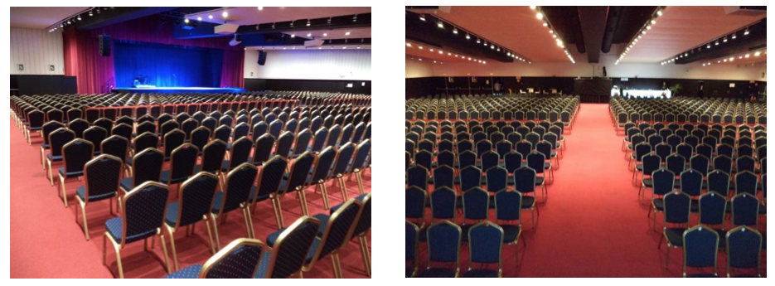
Церковь Сант Рома
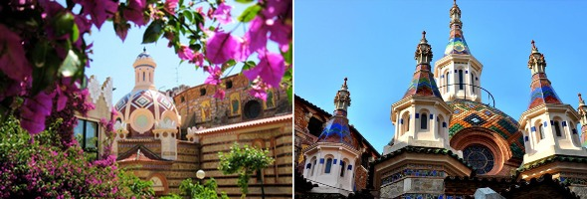
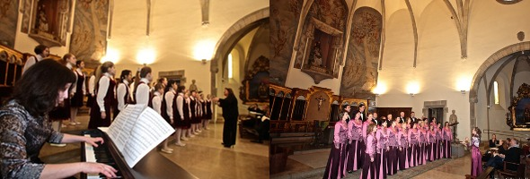
Монастырский комплекс Монтсеррат
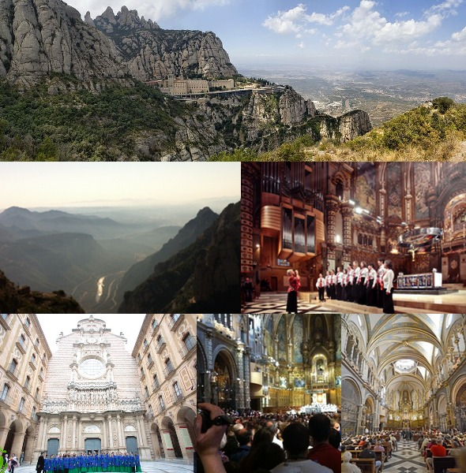
ЦЕНЫ:
ВНИМАНИЕ! АКЦИЯ! Всем оплатившим участие в конкурсе "Золотые голоса Монтсеррат" (Golden voices of Montserrat) до 1 января 2015 года предоставляется скидка 10%.
размещение в трехместном номере 360 евро/человек - дополнительный день 30 евро/человек
размещение в двухместном номере 415 евро/человек - дополнительный день 45 евро/человек
размещение в одноместном номере 480 евро/человек - дополнительный день 52 евро/человек
- солисты доплачивают 50 евро
- дуэты доплачивают 40 евро за дуэт
- малые формы 3-5 человек доплачивают 30 евро за группу.
За участие в каждой дополнительной номинации - доплата 10 евро/человек
БЕСПЛАТНЫЕ МЕСТА:
Каждому 25-му участнику в группе - проживание, трансферы, полный пансион за счет организаторов конкурса!
В СТОИМОСТЬ ВХОДИТ:
размещение в отеле уровня не ниже четырех звезд (8 дней / 7 ночей)
полный пансион шведский стол (завтраки, обеды, ужины) + напитки;
двухместное размещение для руководителей коллективов от 25 человек- без доплаты
трансфер аэропорт (Барселона) - Отель (Коста Брава) - аэропорт (Барселона)*.
* экскурсия в город-крепость Тосса де Мар для групп от 50 человек – бесплатно
три выступления: конкурсный просмотр; выступление в Монтсеррат; Гала-концерт награждение;
дипломы, зарегистрированные в испанском представительстве.
специальные благодарственные дипломы на металлической основе от властей города.
благодарственные письма для руководителей коллективов и спонсоров на номерной Государственной Гербовой бумаге Королевства Испания.
конкурсный сбор;
трансфер + экскурсия в Монтсеррат;
мастер-классы;
студийная запись совместного пения хоров;
хоровой тренинг;
круглый стол;
дискотека участников
* ВНИМАНИЕ: Трансфер аэропорт Барселона - Отель (Коста Брава) - аэропорт Барселона предоставляется организаторами только в официальную дату заезда/выезда. Трансфер являетсяОБЩИМ. Время ожидания всех участников каждого конкретного автобуса может составить до 2 часов.
В другие дни либо по желанию вы можете заказать трансфер за доплату. Стоимость такого трансфера, пожалуйста, узнавайте у наших менеджеров.
ДОПОЛНИТЕЛЬНЫЕ УСЛУГИ
Оригиналы фотографий с конкурса, гала-концерта и награждения на CD/FLASH накопителе.
Фото-сопровождение на прогулке/экскурсиях. Фотосессия для коллективов и солистов.
Концертмейстер.
Парикмахер-стилист (Макияж и создание причесок)
Мастер-классы от испанских деятелей искусств.
Ассистент-переводчик. (Сопровождающий).
Видео-съемка конкурса/гала-концерта.
* Все дополнительные услуги предоставляются по запросу. Запрос должен быть сделан минимум за 3 дня до начала конкурса. Цены дополнительных услуг уточняйте у наших менеджеров.
ДОПОЛНИТЕЛЬНЫЕ ЭКСКУРСИИ:
Барселона обзорная + испанская деревня или аквариум
Жирона + музей Сальвадора Дали
Порт Авентура
Тосса де Мар (город-крепость) для групп от 50 человек эта экскурсия является бесплатной!
Рыцарский турнир с ужином или напитками
Фламенко-шоу с ужином или напитками
КАК ОФОРМИТЬ ПОЕЗДКУ:
Для того что бы оформить поездку на конкурс свяжитесь с нами
Наш e-mail: info@fiestalonia.com
Телефон: +34 972 376550 // +34 688 276248
После чего мы направим вас к уполномоченному туроператору в вашей стране
СРОК ПРИЕМА ЗАЯВОК:
- последний срок приема заявок за 30 дней до начала фестиваля
- крайний срок оплаты за 21 день до начала фестиваля
- условия договора запрашивайте у наших менеджеров.
СКАЧАТЬ ЗАЯВКУ:

ЗАПОЛНЕННЫЕ ЗАЯВКИ ВЫСЫЛАЙТЕ ПО АДРЕСУ: info@fiestalonia.com
СКАЧАТЬ ПОЛОЖЕНИЕ:

УЧАСТИЕ ДЕТЕЙ НА КОНКУРСАХ ЭТО ВАЖНО >>>
ИНФОРМАЦИОННОЕ СОПРОВОЖДЕНИЕ
* Событие анонсируется в испанских газетах, радио и на телевидении;
* Интервью с руководителями коллективов;
* Итоги конкурса публикуются в испанских, итальянских, американских, российских, украинских, болгарских, казахских и других СМИ;
Спонсоры коллективов-участников получают возможность специальной рекламной кампании (за подробностями обращайтесь к нам по e-mail: info@fiestalonia.com)
Генеральные информационные спонсоры |

